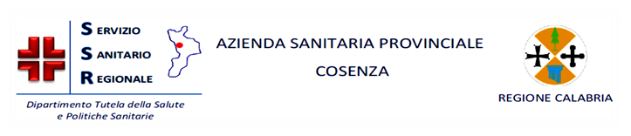

U.O.C. SERVIZI SOCIALI

Prot. n. 89546 del 04/06/2026
Ore 9:12:20

AVVISO

DELIBERA N. 760 DEL 29/05/2026 “PRESA D'ATTO GRADUATORIA DEFINITIVA E LIQUIDAZIONE F.N.A. ANNO 2020 - DECRETO DIRIGENZIALE DELLA REGIONE CALABRIA N. 5085 DEL 15/04/2024 "FONDO NAZIONALE PER LA NON AUTOSUFFICIENZA ANNUALITÀ 2019-2021 - DPCM 21 DICEMBRE 2020 - DGR N. 331 DEL 10 LUGLIO 2023 - TRASFERIMENTO FONDO F.N.A. ANNUALITÀ 2020 IN FAVORE DELLE AZIENDE SANITARIE PROVINCIALI".

Si avvisano tutti gli utenti interessati che in esecuzione della deliberazione n. 760 del 29/05/2026, si procede alla pubblicazione della graduatoria definitiva FNA anno 2020 degli ammessi/non ammessi.
Per tutti gli utenti aventi diritto rientranti nelle posizioni dal n. 1 al n. 935, resta in capo agli istanti/eredi e/o delegati, redigere autocertificazione ai sensi del D.P.R. n.445/2000 entro il 30/06/2026 tramite pec all’indirizzo: protocollo@pec.asp.cosenza.it avente per oggetto “Autocertificazione erogazione contributo FNA 2020”, per come stabilito nell’art.8 dell’Avviso Pubblico del FNA 2020 e specificando quanto di seguito indicato:
- Esistenza in vita/decesso del beneficiario;
- Eventuali ricoveri superiori a 30 gg presso qualsiasi Istituto di cura e/o riabilitazione o di ricovero di sollievo o in Strutture socio sanitarie o sanitarie di tipo residenziale (RSA);
- Fruizione di altri interventi e servizi socio assistenziali (servizi domiciliari, Centri Diurni ecc.) erogati dai Comuni e che l’accettazione dell’Assegno di cura è, pertanto sostitutiva di ogni altra prestazione di carattere socio assistenziale;
- Ogni altra variazione utile alla erogazione del beneficio economico (variazione codice IBAN)

Il presente avviso ha valenza di notifica.

UOC Servizi Sociali
Il Direttore
F.to Dott. Remigio Magnelli

